**RESUMEN TABLA ESPECIE**

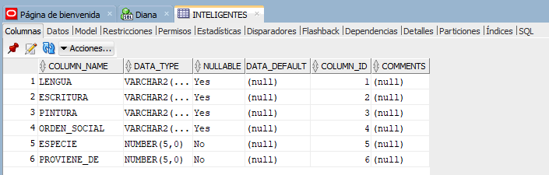**RESUMEN TABLA INTELIGENTES**

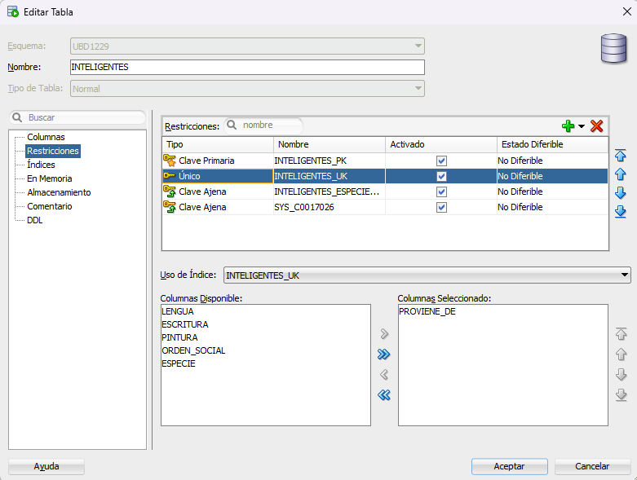

**RESUMEN TABLA HABITA**

